
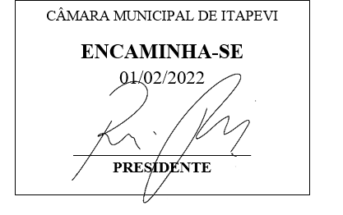
INDICAÇÃO Nº 435/2021

Súmula - Indico ao Poder Executivo Municipal, na pessoa do Excelentíssimo Senhor Igor Soares Ebert, Prefeito Municipal, que verifique a possibilidade de ampliação no número de especialidades e exames oferecidos no CIS, nesta municipalidade.

INDICO à Mesa, após ouvido o Douto Plenário na forma regimental vigente, que seja oficiado ao Excelentíssimo Senhor Igor Soares Ebert, Prefeito Municipal, que verifique a possibilidade de ampliação no número de especialidades e exames oferecidos no CIS, nesta municipalidade.

Justificativa
Senhor Presidente; -
Senhores Vereadores; -
Senhoras Vereadoras; -

O CIS é um centro de especialidades de grande importância para o município e a ampliação no número de especialidades e exames irá diminuir o diagnóstico de que o município precisa ampliar e melhorar ainda mais o atendimento nas unidades básicas e em especialidades diversas. Tendo em vista a necessidade dessas melhorias é que indicamos essa ampliação no número de atendimentos.
Contando com o apoio dos nobres pares e atendimento por parte do órgão responsável, antecipo meus agradecimentos.

Sala das Sessões Bemvindo Moreira Nery, 27 de janeiro de 2022.

Vereador Rafael Alan de Moraes Romeiro
Professor Rafael
Presidente
PODEMOS

